การปฏิบัติราชการประจำเดือน พฤศจิกายน 2566
(ตัวอย่าง) ตัวอย่างการปฏิบัติราชการประจำเดือน
ข้อมูล ณ วันที่ 30 พฤศจิกายน 2566

รายงานการปฏิบัติราชการประจำเดือน พฤศจิกายน 2566
ประจำปีงบประมาณ พ.ศ. 2567
สถานีตำรวจท่องเที่ยว 2 กองกำกับการ 3 กองบังคับการตำรวจท่องเที่ยว 3

แผนงาน/โครงการ/กิจกรรม | ตัวชี้วัด/สาระสำคัญ | หน่วยรับผิดชอบ  (สายงาน) | ผลการดำเนินการ | วันเวลาดำเนินการ | หมายเหตุ
ควบคุมกำกับดูแลบริหารงาน  ออกแผนปฏิบัติงานของหน่วย | กำหนดแผนปฏิบัติราชการ  สนับสนุนการปฏิบัติของงานป้องกันปราบปราบ | อำนวยการ | จัดทำแผนปฏิบัติราชการ  จัดทำตารางเวรสายตรวจ  ควบคุมการเบิกจ่ายสิ่งของหลวง | เดือนพฤศจิกายน2566

1. งานอำนวยการ/ธุรการ
พ.ต.ต.ดุสิทธิ์ วรรณบวร สว.ส.ทท.2 กก.3 บก.ทท.3 ประชุมนายตำรวจและเจ้าหน้าที่งานธุรการ
เพื่อกำชับการปฏิบัติหน้าที่และติดตามข้อสั่งการ ณ ห้องประชุม ศปก.ส.ทท.2 กก.3 บก.ทท.3

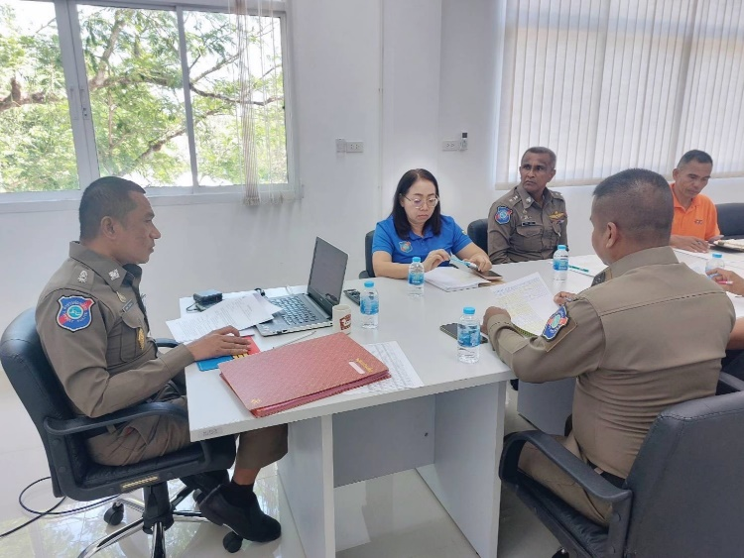
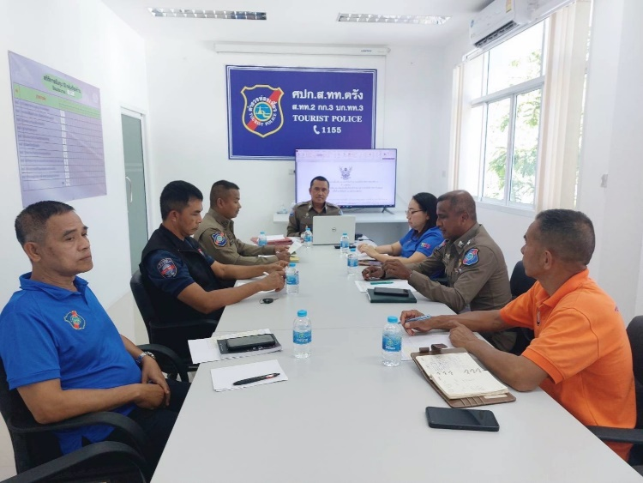

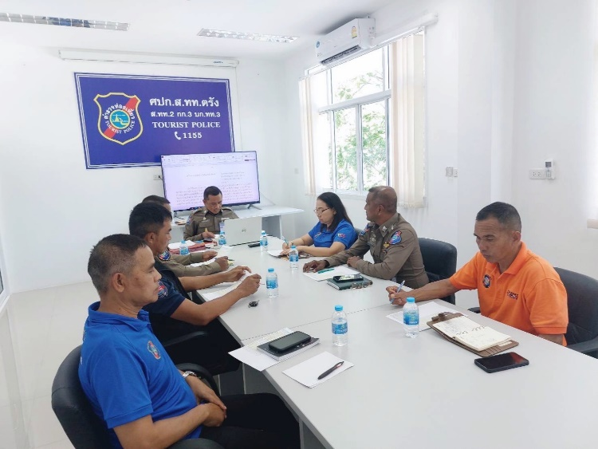
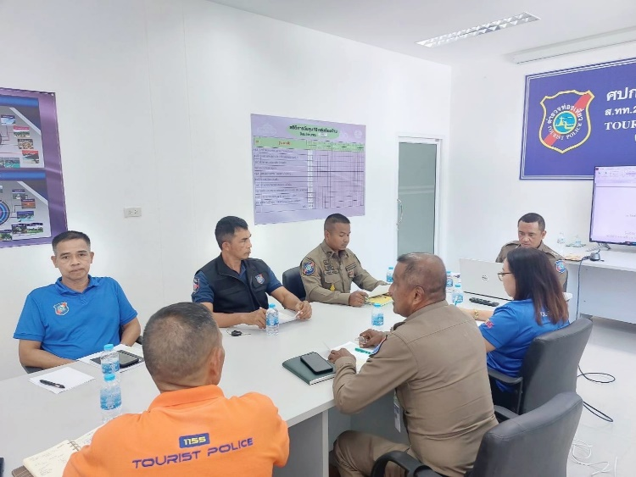

จัดทำแผนการป้องกันปราบปรามอาชญากรรมและการรักษาความสงบเรียบร้อยในช่วงเทศกาลวันลอยกระทง ประจำปี 2566
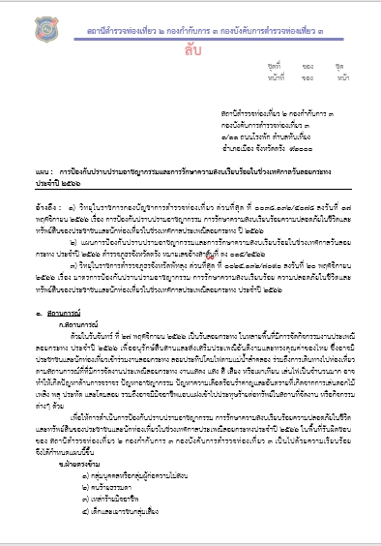
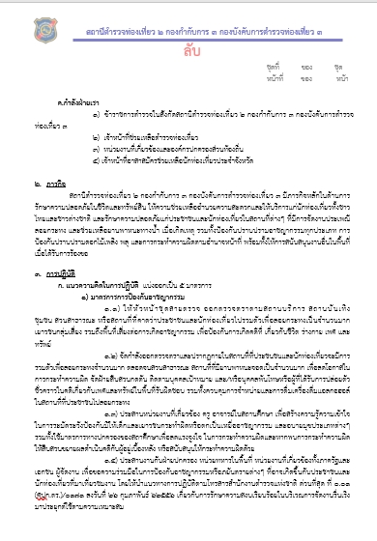

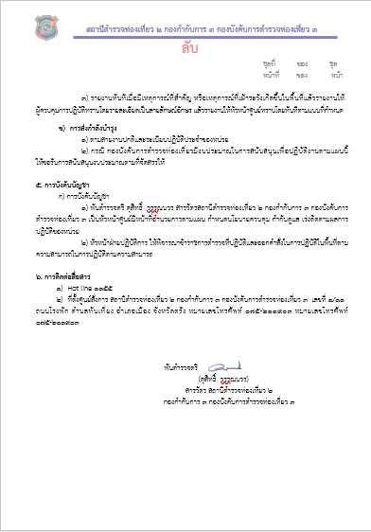
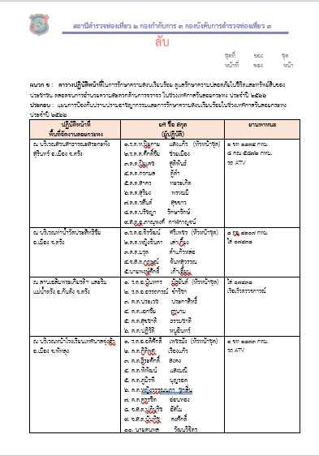

แผนงาน/โครงการ/กิจกรรม | ตัวชี้วัด/สาระสำคัญ | หน่วยรับผิดชอบ  (สายงาน) | ผลการดำเนินการ | วันเวลาดำเนินการ | หมายเหตุ
การรักษาความปลอดภัยและดูแลรักษาความปลอดภัยนักท่องเที่ยว | ป้องกันปราบปรามเหตุที่เกิดกับนักท่องเที่ยว  ช่วยเหลือ อำนวยความสะดวก นักท่องเที่ยว | สายงานป้องกันปราบปราม  สายตรวจ | สายตรวจออกปฏิบัติหน้าที่ป้องกันเหตุในแหล่งท่องเที่ยวสำคัญ  นักท่องเที่ยวได้รับความปลอดภัย | เดือนพฤศจิกายน2566

2. งานป้องกันปราบปราม
วันที่ 1 - 30 พ.ย. 2566
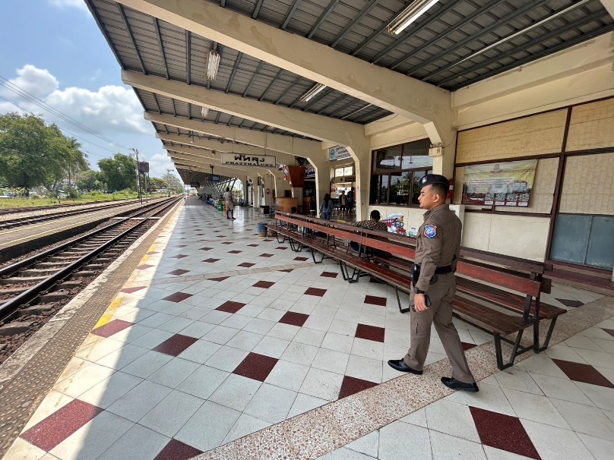
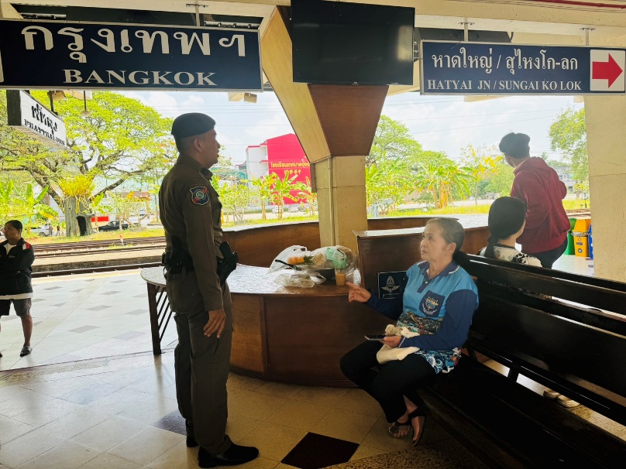
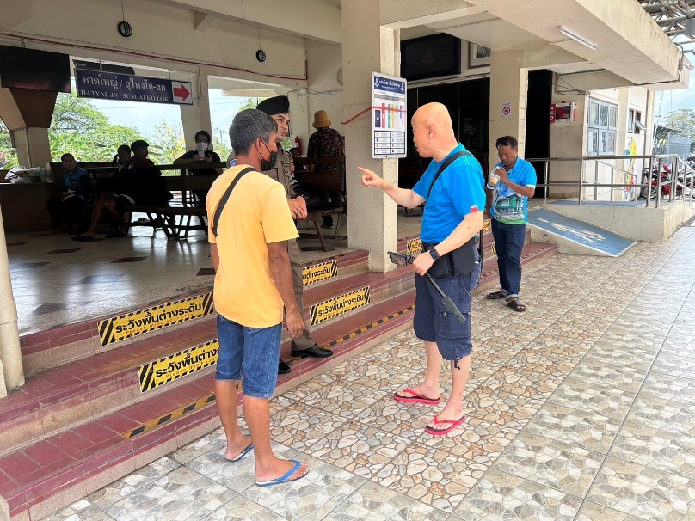
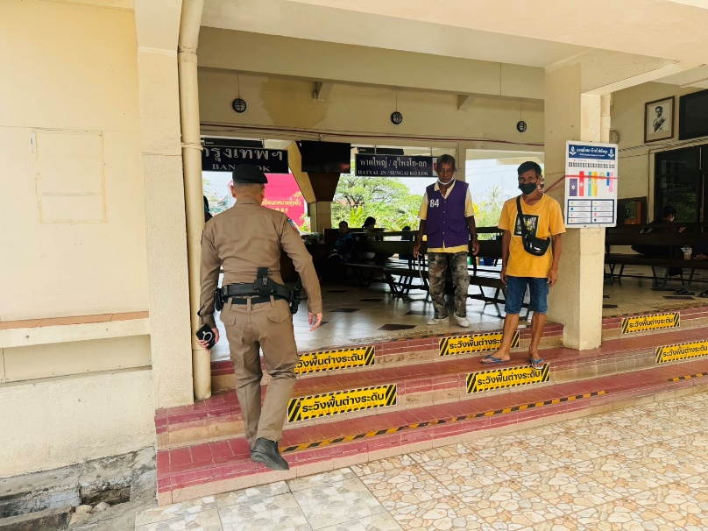
ข้าราชการตำรวจ ส.ทท.๒ กก.๓ บก.ทท.๓ อำนวยความสะดวกและรักษาความปลอดภัยให้แก่ประชาชนและนักท่องเที่ยว พร้อมทั้งประชาสัมพันธ์แอพพลิเคชั่น POLICE I LERT YOU และ 1155 ณ สถานีรถไฟ อ.เมือง จ.ตรัง
วันที่ 1 - 30 พ.ย. 2566
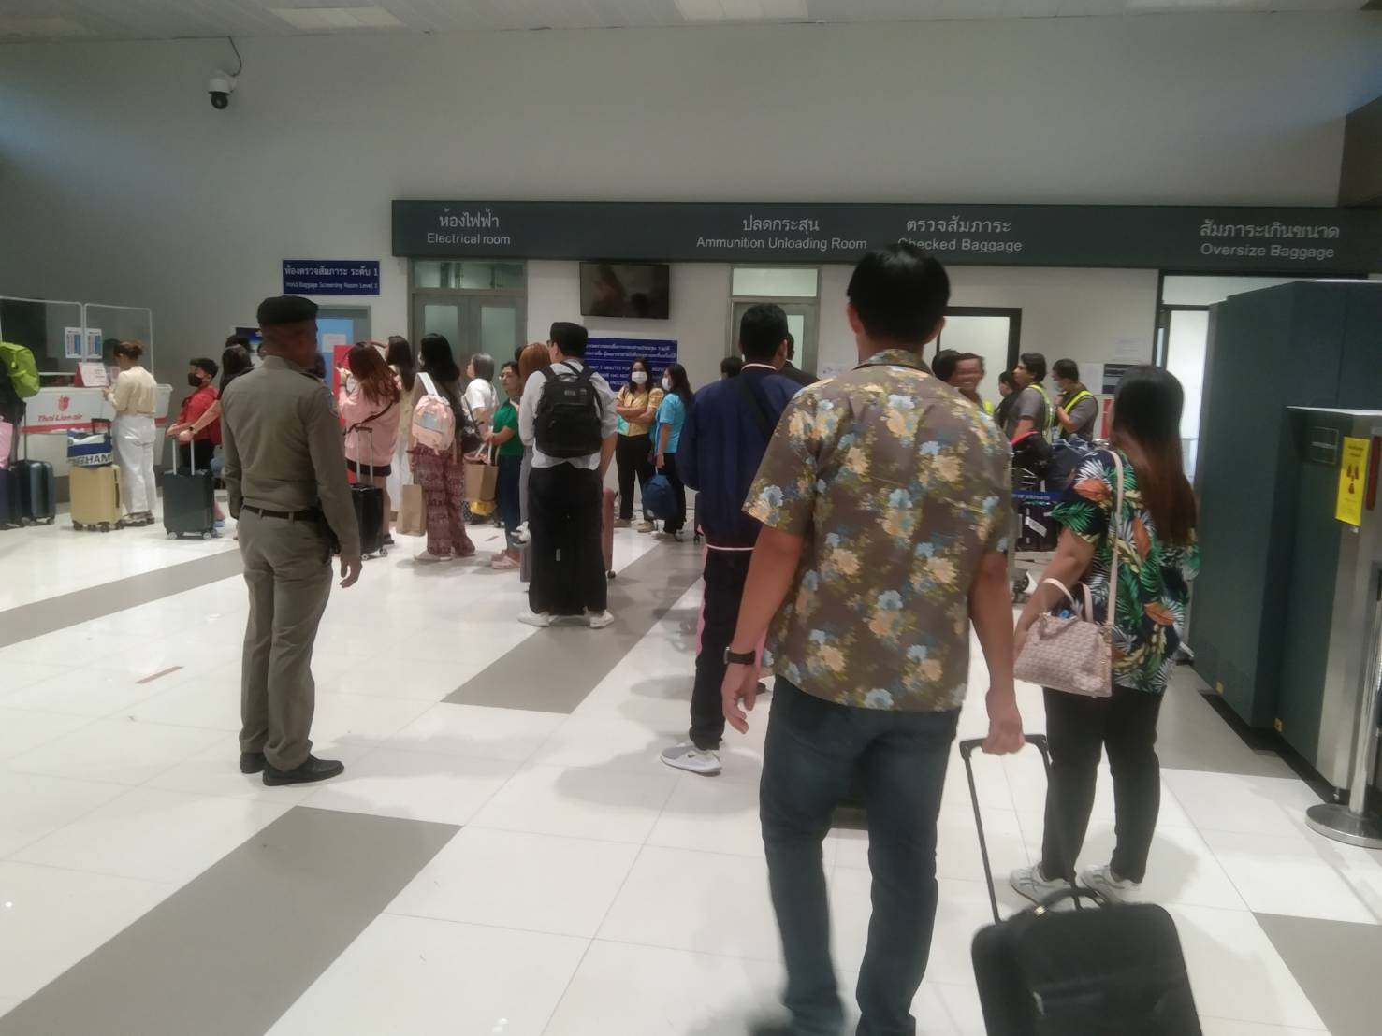
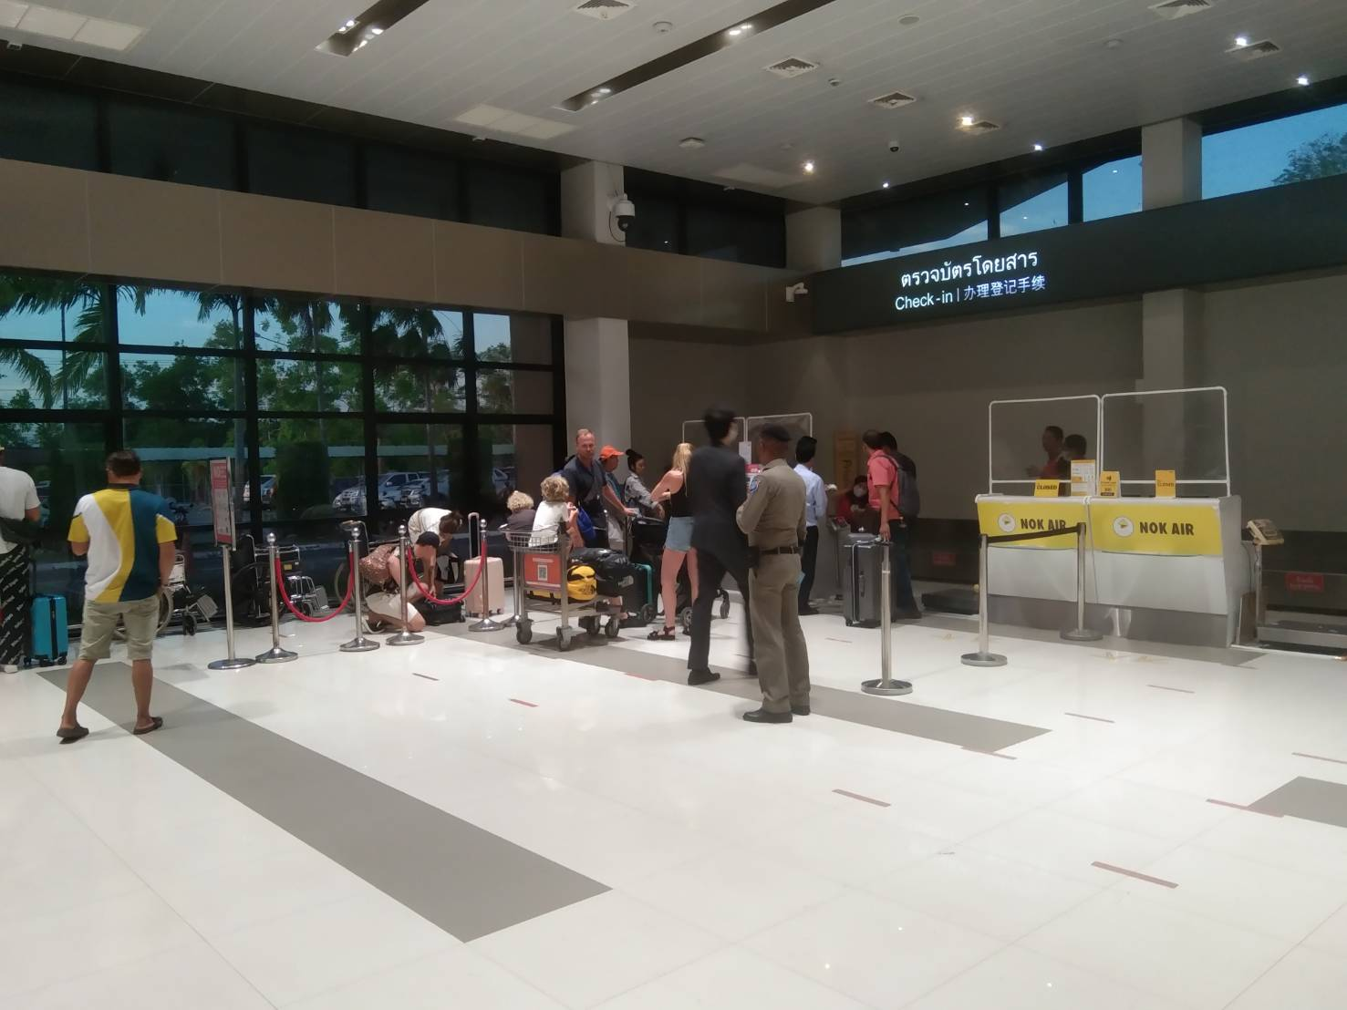
ข้าราชการตำรวจ ส.ทท.๒ กก.๓ บก.ทท.๓ อำนวยความสะดวกและรักษาความปลอดภัยให้แก่ประชาชนและนักท่องเที่ยว พร้อมทั้งประชาสัมพันธ์แอพพลิเคชั่น POLICE I LERT YOU และ 1155 ณ สนามบินตรัง อ.เมือง จ.ตรัง
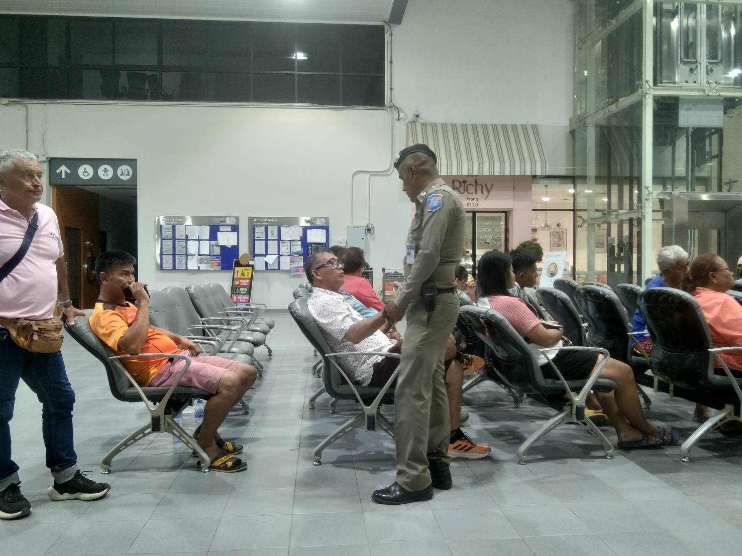
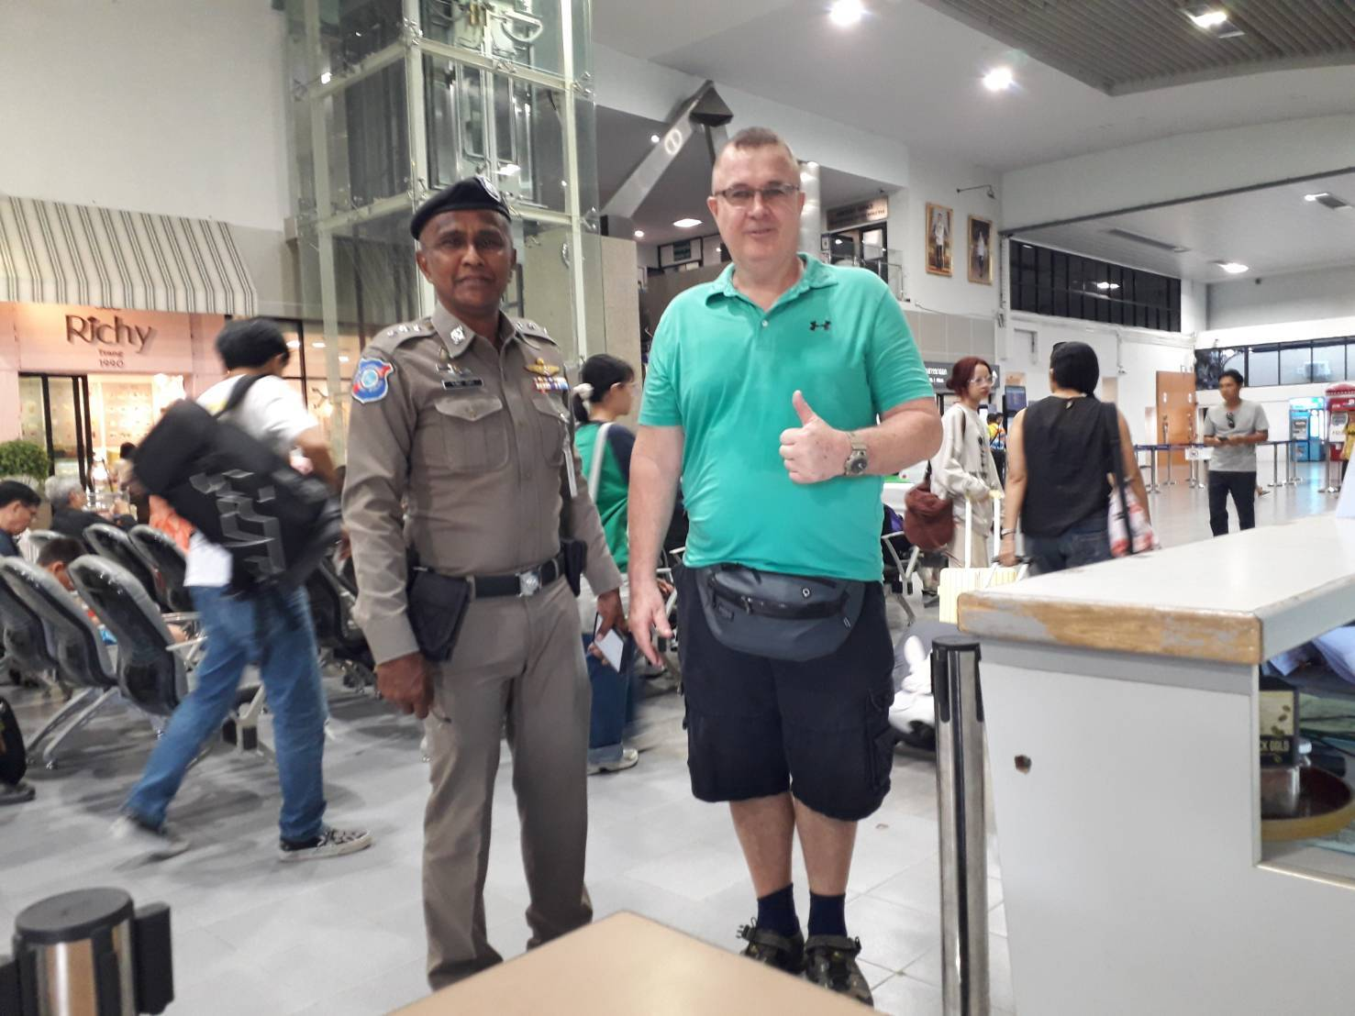

วันที่ 1 - 30 พ.ย. 2566
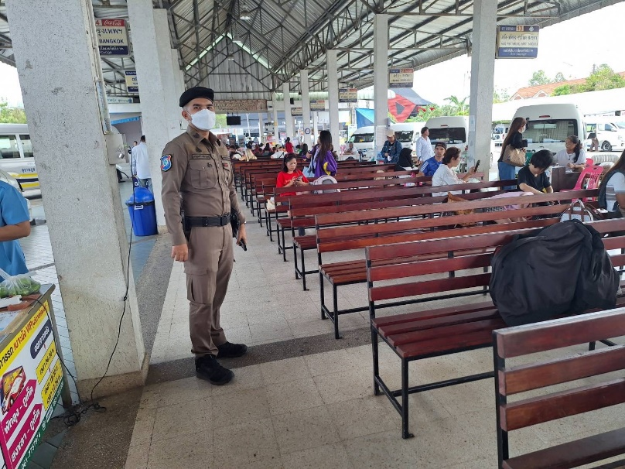
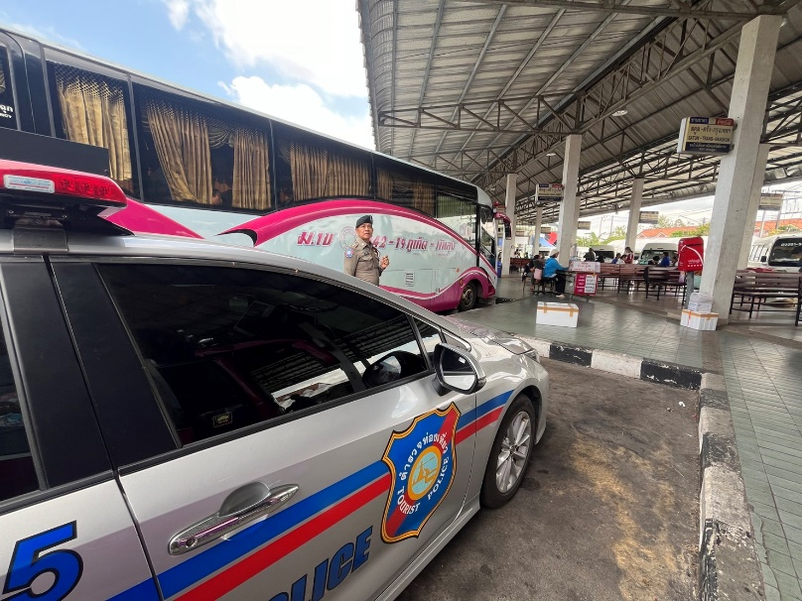
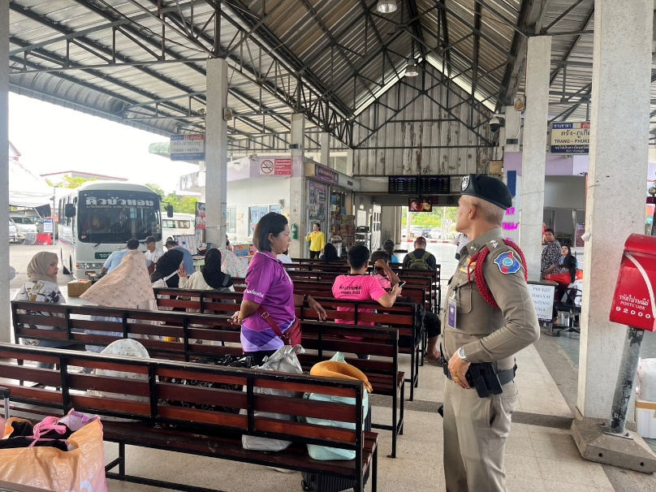
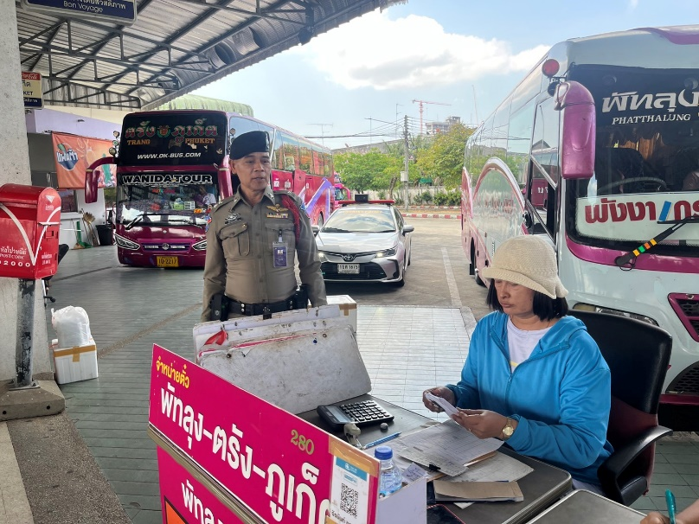
ข้าราชการตำรวจ ส.ทท.๒ กก.๓ บก.ทท.๓ อำนวยความสะดวกและรักษาความปลอดภัยให้แก่ประชาชนและนักท่องเที่ยวพร้อมทั้งประชาสัมพันธ์แอพพลิเคชั่น POLICE I LERT YOU และ 1155 ณ สถานีขนส่ง อ.เมือง จ.ตรัง

วันที่ 1 - 30 พ.ย. 2566
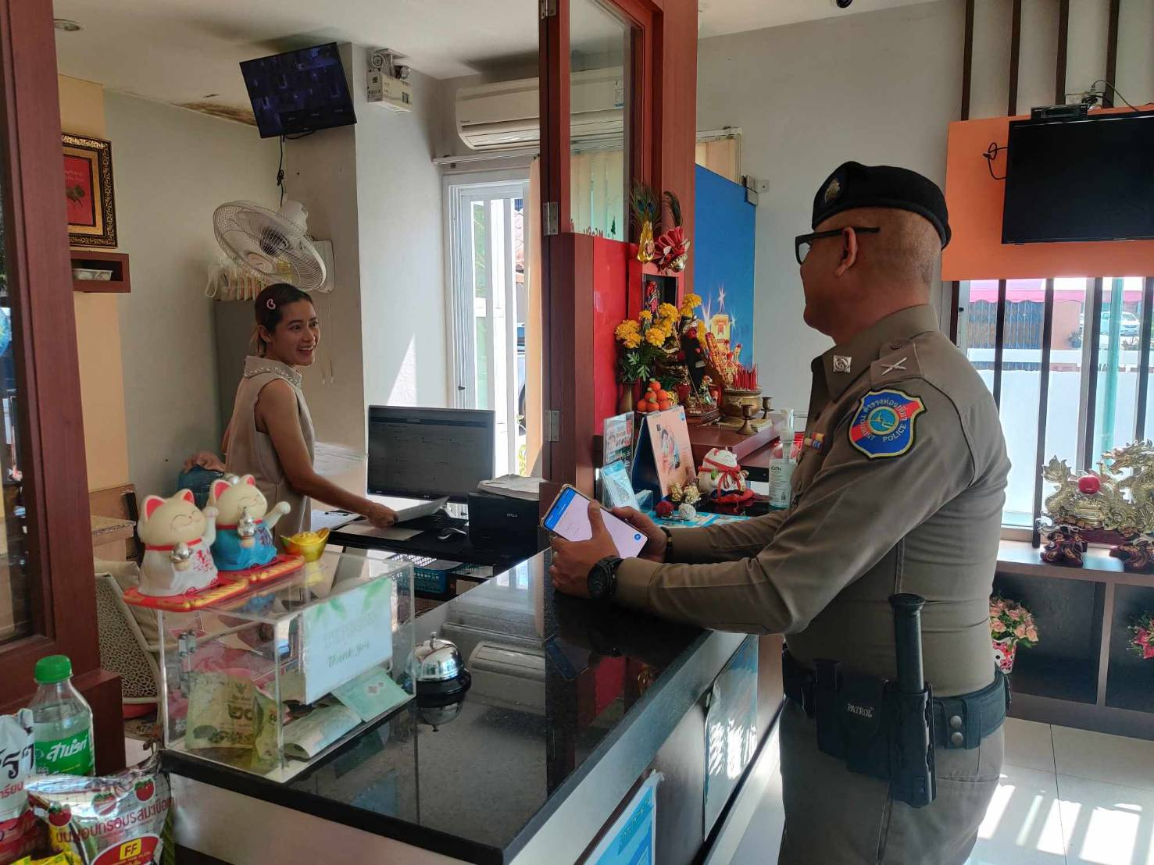
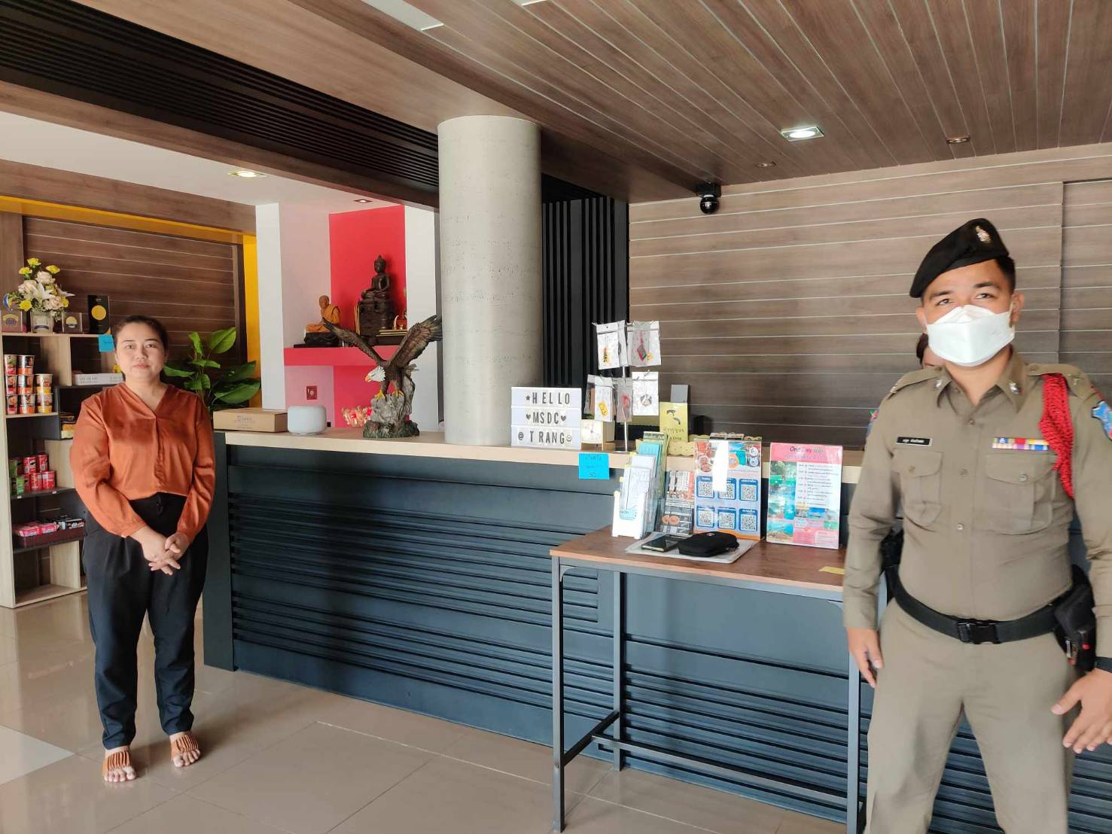
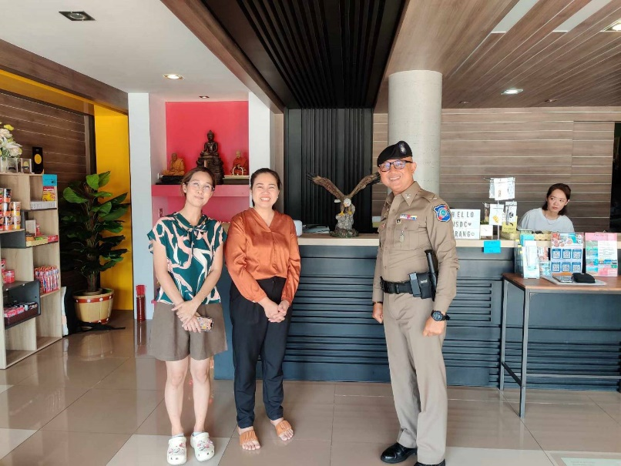
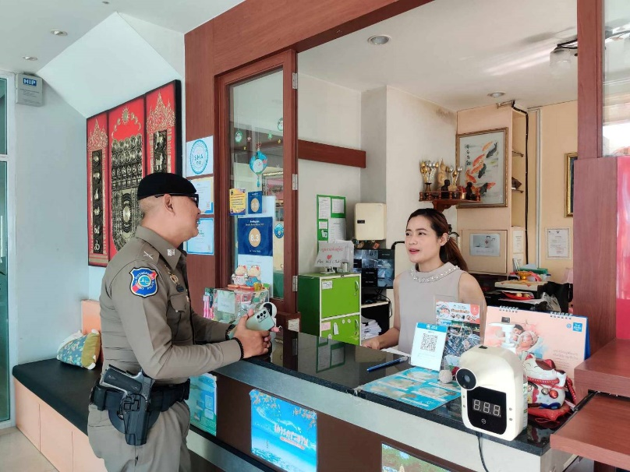
ข้าราชการตำรวจ ส.ทท.๒ กก.๓ บก.ทท.๓ อำนวยความสะดวกและรักษาความปลอดภัยให้แก่ประชาชนและนักท่องเที่ยว พร้อมทั้งประชาสัมพันธ์แอพพลิเคชั่น POLICE I LERT YOU และ 1155 ณ โรงแรมในเขตพื้นที่รับผิดชอบ

วันที่ 1 - 30 พ.ย. 2566
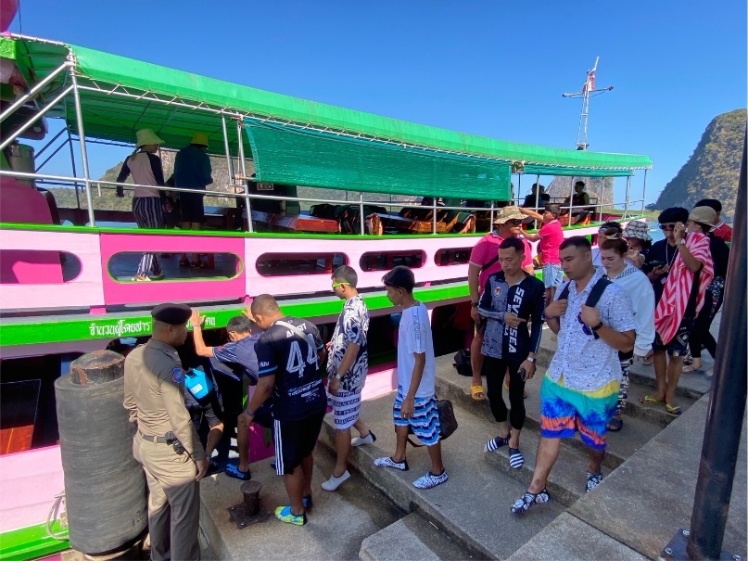
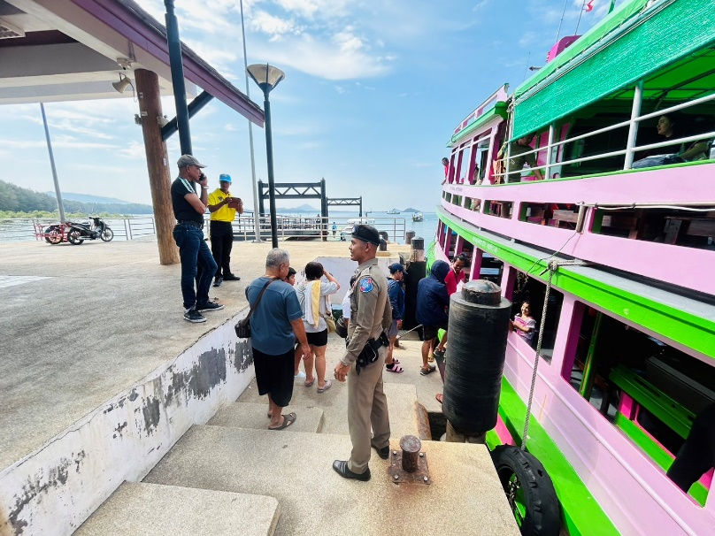
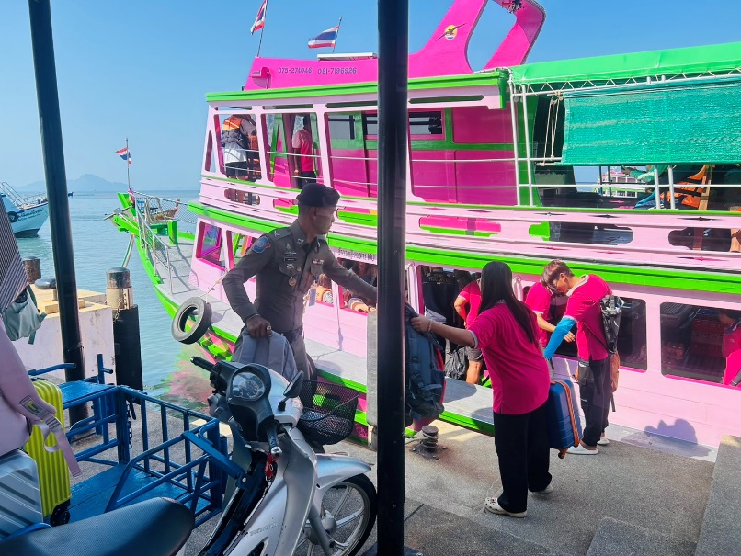
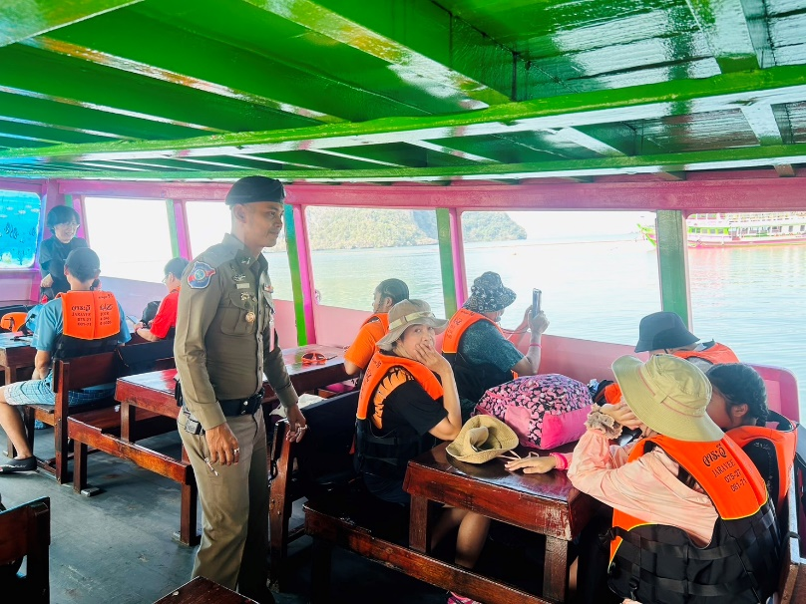
ข้าราชการตำรวจ ส.ทท.๒ กก.๓ บก.ทท.๓ อำนวยความสะดวกและรักษาความปลอดภัยให้แก่ประชาชนและนักท่องเที่ยว พร้อมทั้งประชาสัมพันธ์แอพพลิเคชั่น POLICE I LERT YOU และ 1155 ณ ท่าเรือในเขตพื้นที่รับผิดชอบ

แผนงาน/โครงการ/กิจกรรม | ตัวชี้วัด/สาระสำคัญ | หน่วยรับผิดชอบ  (สายงาน) | ผลการดำเนินการ | วันเวลาดำเนินการ | หมายเหตุ
การรักษาความปลอดภัยและดูแลรักษาความปลอดภัยนักท่องเที่ยว | ป้องกันปราบปรามเหตุที่เกิดกับนักท่องเที่ยว  ช่วยเหลือ อำนวยความสะดวก นักท่องเที่ยว | สายงานสืบสวน | สืบสวนหาข่าว จับกุม การกระทำความผิด ที่ส่งผลกระทบกับนักท่องเที่ยว หรือความผิดอาญาที่เกิดในแหล่งท่องเที่ยว | เดือนพฤศจิกายน2566

3. งานสืบสวน
วันที่ 15 พ.ย. 2566 ร่วมกับเจ้าหน้าที่ตำรวจ ตม.จว.ตรัง ได้ร่วมกันจับกุมตัว นายโล อายุ 26 ปี สัญชาติเมียนมา และ นายเว อายุ 23 ปี สัญชาติเมียนมา โดยกล่าวหาว่า"เป็นบุคคลต่างด้าวเดินทางเข้ามาและอยู่ในราชอาณาจักรโดยไม่รับอนุญาต" สถานที่จับกุม ตม.จว.ตรัง จึงควบคุมตัวผู้ต้องหาส่ง ตำรวจตรวจคนเข้าเมือง เพื่อดำเนินคดีตามกฎหมายต่อไป
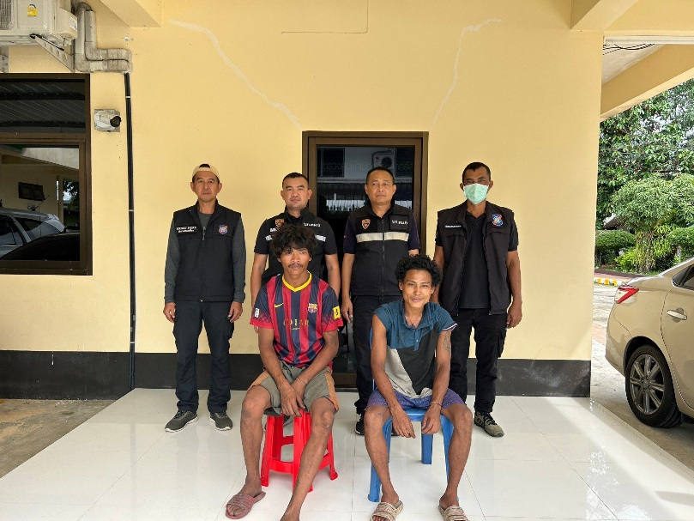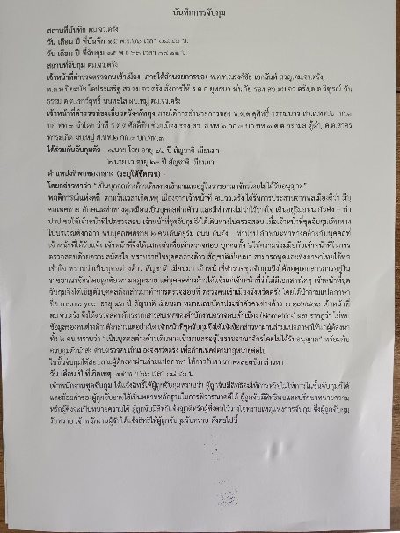
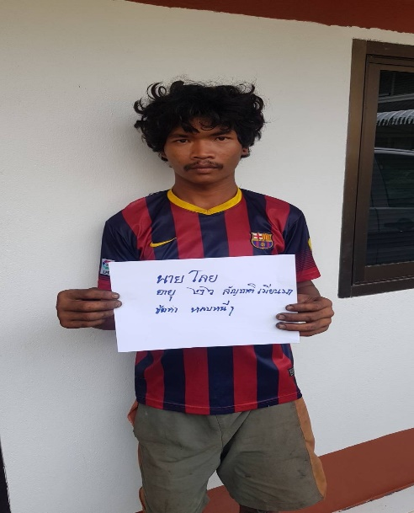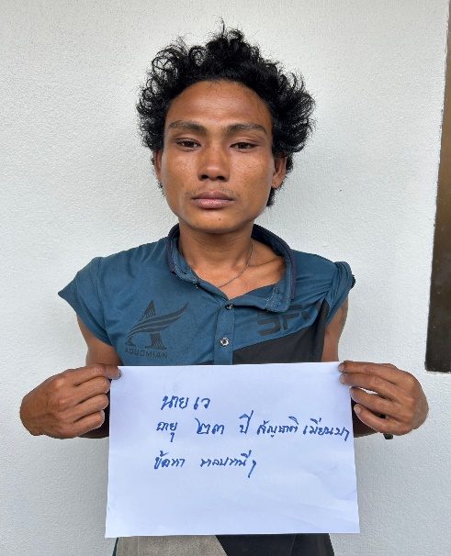
วันที่ 21 พฤศจิกายน 2566 ร่วมกับเจ้าหน้าที่ตำรวจ สภ.หนองตรุด ได้ร่วมกันจับกุม นายครรชิต ละเอียด อายุ 37 ปี ที่อยู่ บ้านเลขที่ 60 ม.4 ต.นาโต๊ะหมิง อ.เมือง จ.ตรัง หมายเลขบัตรประชาชน 1-9202-00035-88-6 พร้อมด้วยของกลาง มียาเสพติดให้โทษประเภท 1 เมทแอมเฟตามีน (ยาบ้า) จำนวนทั้งหมด 22 เม็ด และเอกสารผลการตรวจพิสูจน์น้ำปัสสาวะ ยืนยันผลจากโรงพยาบาลตรัง โดยกล่าวหาว่า “จำหน่ายยาเสพติดให้โทษประเภท 1 (เมทแอมเฟตามีน) โดยการมีไว้ในครอบครองเพื่อจำหน่าย อันเป็นการกระทำเพื่อการค้า การก่อให้เกิดแพร่กระจายในกลุ่มประชาชน โดยไม่ได้รับอนุญาต และเสพยาเสพติดให้โทษประเภท 1 (เมทแอมเฟตามีน) โดยฝ่าฝืนต่อกฎหมาย”สถานที่จับกุม บ้านเลขที่ 60 ม.4 ต.นาโต๊ะหมิง อ.เมือง จ.ตรัง นำผู้ต้องหาส่ง พงส.สภ.หนองตรุด เพื่อดำเนินคดีตามกฎหมายต่อไป

